Milí žáci,
posílám Vám úkoly pro následující období. Bude to úkol nejen do výtvarné výchovy, ale i soutěž, kterou vyhlašují třinecká huť spolu se Základní uměleckou školou Třinec, s názvem Tata robi ve werku.
Vaším úkolem bude ztvárnit tatínka, maminku či jiného člena rodiny na jeho pracovišti v areálu Třineckých železáren.

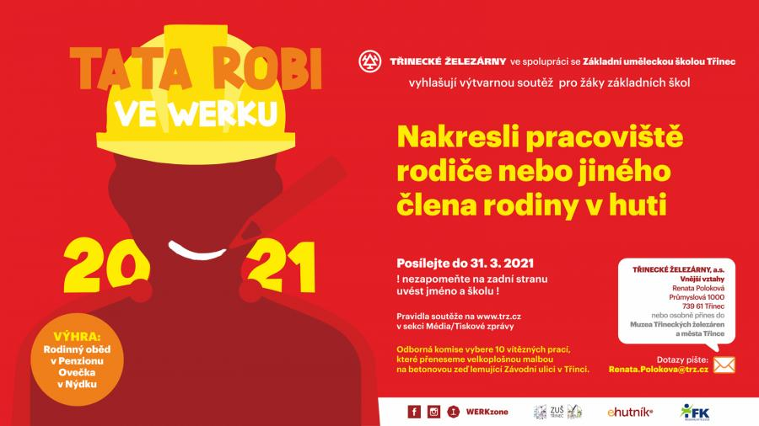
PRAVIDLA
- Najděte si na sebe čas a povídejte si spolu o tom, jak vypadá pracoviště rodiče nebo jiného člena rodiny, co přesně tam dělají.
- Nakresli obrázek na výkres velikosti A4 nebo A3.
- Na zadní stranu obrázku napiš: jméno a příjmení, věk, školu a třídu, město (obec) kde bydlíš.
- Na zadní stranu obrázku napiš, koho jsi kreslil(a) (mamka, taťka, bratr, děda, sestra, teta, strýc...), jaká je jeho profese a kde v areálu Třineckých železáren pracuje (název provozu, firmy).
- Pošli fotky (přední a zadní stranu obrázku) do 19. 3. 2021 na email napadnicek@centrum.cz

Těším se na Vaše práce
Iveta Janiková

